РЕСПУБЛИКА АЛТАЙ  АДМИНИСТРАЦИЯ  МУНИЦИПАЛЬНОГО  ОБРАЗОВАНИЯ  «ТУРОЧАКСКИЙ РАЙОН» | 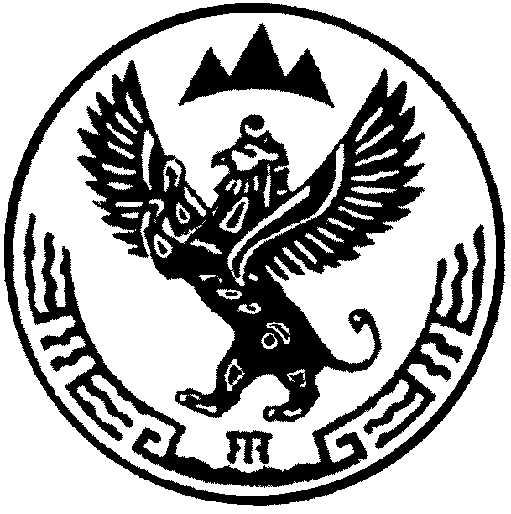 | АЛТАЙ РЕСПУБЛИКА  ТУРАЧАК АЙМАК ДЕП  МУНИЦИПАЛ ТОЗОЛМО  АДМИНИСТРАЦИЯЗЫ
ПОСТАНОВЛЕНИЕ |  | JОП

от «27» ноября 2014г. № 807

Об утверждении ведомственной целевой программы «Обеспечение дополнительного образования детей в сфере культуры и искусства» на 2013-2015гг.»

В соответствии с системой целеполагания в муниципальном образовании «Турочакский район»

- Утвердить прилагаемую ведомственную целевую программу «Обеспечение дополнительного образования детей в сфере культуры и искусства» на 2013-2015гг».
- Возложить ответственность за реализацию и мониторинг программы на начальника отдела межмуниципальных отношений Администрации МО «Турочакский район» Михайлову Л.В.
- Опубликовать настоящее постановление в районной газете «Отражение Турочакского района».

Глава муниципального образования
«Турочакский район» Е.В. Унучакова

